PURPOSE
This SOP defines the daily operating steps of the Embroidery department at Eroglu Knitting (EMS), from programme and hooping preparation to embroidered panel hand-over, so that every embroidery matches the approved design, size and thread colour, and panels leave the department free of broken needles and loose threads.

SCOPE
This SOP applies to embroidery performed on cut panels or garments at the EMS facility, including programme preparation, hooping, embroidering, trimming and in-process quality checks.

RESPONSIBILITIES
• Embroidery Supervisor: Plans the daily embroidery schedule and is responsible for embroidery quality and machine output.
• Embroidery Programmer: Digitises or loads the approved embroidery programme and sets stitch count, density and thread colours according to the design.
• Hooping Operator: Hoops panels or garments with the backing material required for the fabric, keeping the design centred and the fabric free of puckering.
• Embroidery Machine Operator: Runs the embroidery machine, monitors thread breaks and stops the machine immediately when a defect is seen.
• Embroidery Quality Controller: Approves the first embroidered piece against the approved sample before bulk embroidery starts and checks pieces during the run.

DEFINITIONS
• Hooping: Securing the fabric and backing material in the embroidery frame so that it does not move or pucker during stitching.
• Digitising: Converting an artwork design into an embroidery machine programme that defines stitch type, density and sequence.
• Backing: The support material placed behind the fabric during embroidery to stabilise it and prevent puckering.
• Approved Sample: The first embroidered piece approved for design, size, thread colour and stitch density, used as the reference for the order.

MAIN AND SUB PROCESSES
1. PROGRAMME AND THREAD PREPARATION
1.1. The Embroidery Programmer loads the approved programme for the design, checking stitch count and size against the order requirement.
1.2. Thread colours are selected according to the approved colour reference and checked against the thread inventory before loading the machine.

2. HOOPING
2.1. The correct backing material for the fabric type is selected and placed behind the fabric before hooping.
2.2. Panels or garments are hooped with the design position centred as marked on the pattern, with even tension and no puckering.

3. APPROVED SAMPLE CHECK
3.1. Before bulk embroidery starts, a sample piece is embroidered and checked by the Embroidery Quality Controller for design accuracy, size, thread colour and stitch density against the approved reference.
3.2. Bulk embroidery starts only after the sample is signed off; any correction to the programme or hooping is re-approved with a new sample.

4. EMBROIDERING
4.1. The Embroidery Machine Operator runs the programme, monitoring for thread breaks, needle breaks and bobbin thread run-out.
4.2. When a thread break or needle break occurs, the machine is stopped immediately, the cause is corrected, and the affected stitches are checked and reworked if needed.
4.3. All needles and needle fragments are accounted for after a needle break, following the Needle and Sharp Tools Control Procedure, before the panel is released.

5. TRIMMING AND HANDOVER
5.1. Backing material and loose threads are trimmed from the back and front of the embroidery without cutting the fabric or the stitches.
5.2. Finished embroidered pieces are checked against the approved sample for design, size and thread colour before being handed over, following the Print and Embroidery Quality Check Instruction.
5.3. Approved pieces are handed over to the sewing line with a transfer record; rejected pieces are isolated and recorded.

MONITORING AND PERFORMANCE
The Embroidery Supervisor monitors the following indicators every month:
- First-sample approval rate,
- Embroidery defect rate (thread break, puckering, misregistration) per lot,
- Needle breakage closure compliance (100% accounted for before release).

RELATED DOCUMENTS AND RECORDS
- Embroidery Sample Approval Record
- EMS.ÜR.PRO.05.08. Print and Embroidery Procedure
- EMS.ÜR.TL.05.05. Embroidery Instruction
- EMS.KS.TL.22.03. Print and Embroidery Quality Check Instruction
- EMS.QA.PRO.02.07. Needle and Sharp Tools Control Procedure
- EMS.QA.TL.02.02. Broken Needle Replacement Instruction

FEEDBACK AND MONITORING
This SOP is reviewed every year by the Embroidery Supervisor and the Quality Assurance Manager. Embroidery defect trends and needle breakage records are analysed and the SOP is revised when necessary.
الغرض
يحدد إجراء التشغيل القياسي هذا خطوات التشغيل اليومي لقسم التطريز في شركة إيروغلو للتريكو (EMS)، من تجهيز البرنامج والتطويق حتى تسليم القطع المطرزة، بحيث يطابق كل تطريز التصميم والمقاس ولون الخيط المعتمد، وتخرج القطع من القسم خالية من كسر الإبر والخيوط السائبة.

النطاق
ينطبق هذا الإجراء على التطريز المُنفَّذ على قطع القص أو الملابس في منشأة EMS، بما في ذلك تجهيز البرنامج والتطويق والتطريز وتنظيف الخيوط وفحوصات الجودة أثناء التشغيل.

المسؤوليات
• مشرف قسم التطريز: يخطط جدول التطريز اليومي، ويكون مسؤولاً عن جودة التطريز وإنتاجية الماكينات.
• مبرمج التطريز: يُرقمن أو يحمّل برنامج التطريز المعتمد ويضبط عدد الغرز والكثافة وألوان الخيوط وفق التصميم.
• مشغل التطويق: يُطوّق القطع أو الملابس مع مادة الدعم المطلوبة لنوع القماش، مع الحفاظ على توسيط التصميم وخلو القماش من التجعد.
• مشغل ماكينة التطريز: يُشغّل ماكينة التطريز، ويراقب انقطاع الخيوط، ويوقف الماكينة فورًا عند ملاحظة أي عيب.
• مراقب جودة التطريز: يعتمد أول قطعة مطرزة مقابل العينة المعتمدة قبل بدء التطريز الكامل، ويفحص القطع أثناء التشغيل.

التعريفات
• التطويق: تثبيت القماش ومادة الدعم في إطار التطريز بحيث لا يتحرك أو يتجعد أثناء الغرز.
• الرقمنة: تحويل تصميم فني إلى برنامج ماكينة تطريز يحدد نوع الغرزة وكثافتها وتسلسلها.
• مادة الدعم: المادة الداعمة الموضوعة خلف القماش أثناء التطريز لتثبيته ومنع تجعده.
• العينة المعتمدة: أول قطعة مطرزة معتمدة من حيث التصميم والمقاس ولون الخيط وكثافة الغرز، وتُستخدم كمرجع للطلبية.

العمليات الرئيسية والفرعية
1. تجهيز البرنامج والخيوط
1.1. يحمّل مبرمج التطريز البرنامج المعتمد للتصميم، ويتحقق من عدد الغرز والمقاس مقابل متطلبات الطلبية.
1.2. تُختار ألوان الخيوط وفق مرجع اللون المعتمد وتُفحص مقابل جرد الخيوط قبل تحميل الماكينة.

2. التطويق
2.1. تُختار مادة الدعم المناسبة لنوع القماش وتُوضع خلف القماش قبل التطويق.
2.2. تُطوَّق القطع أو الملابس مع توسيط موضع التصميم كما هو محدد على النموذج، بشد متساوٍ ودون تجعد.

3. فحص العينة المعتمدة
3.1. قبل بدء التطريز الكامل، تُطرَّز قطعة عينة ويفحصها مراقب جودة التطريز من حيث دقة التصميم والمقاس ولون الخيط وكثافة الغرز مقابل المرجع المعتمد.
3.2. يبدأ التطريز الكامل فقط بعد اعتماد العينة؛ وأي تصحيح للبرنامج أو التطويق يُعاد اعتماده بعينة جديدة.

4. التطريز
4.1. يُشغّل مشغل ماكينة التطريز البرنامج، مع مراقبة انقطاع الخيوط وكسر الإبر ونفاد خيط الكانة.
4.2. عند حدوث انقطاع خيط أو كسر إبرة، تُوقف الماكينة فورًا، ويُصحَّح السبب، وتُفحص الغرز المتأثرة وتُعاد معالجتها عند الحاجة.
4.3. يتم حصر جميع الإبر وشظايا الإبر بعد كسر الإبرة وفق إجراء التحكم في الإبر والأدوات الحادة قبل الإفراج عن القطعة.

5. تنظيف الخيوط والتسليم
5.1. تُزال مادة الدعم والخيوط السائبة من خلف وأمام التطريز دون قص القماش أو الغرز.
5.2. تُفحص القطع المطرزة الجاهزة مقابل العينة المعتمدة من حيث التصميم والمقاس ولون الخيط قبل التسليم، وفق تعليمات فحص جودة الطباعة والتطريز.
5.3. تُسلَّم القطع المعتمدة إلى خط الخياطة بسجل تحويل؛ وتُعزل القطع المرفوضة وتُسجَّل.

المتابعة والأداء
يتابع مشرف قسم التطريز المؤشرات التالية شهريًا:
- نسبة اعتماد العينة من أول محاولة،
- معدل عيوب التطريز (انقطاع الخيط، التجعد، سوء التطابق) لكل دفعة،
- نسبة الالتزام بحصر كسر الإبر (100% قبل الإفراج).

الوثائق والسجلات ذات الصلة
- سجل اعتماد عينة التطريز
- EMS.ÜR.PRO.05.08. إجراء الطباعة والتطريز
- EMS.ÜR.TL.05.05. تعليمات التطريز
- EMS.KS.TL.22.03. تعليمات فحص جودة الطباعة والتطريز
- EMS.QA.PRO.02.07. إجراء التحكم في الإبر والأدوات الحادة
- EMS.QA.TL.02.02. تعليمات استبدال الإبرة المكسورة

التغذية الراجعة والمتابعة
يُراجع هذا الإجراء سنويًا من قبل مشرف قسم التطريز ومدير ضمان الجودة. تُحلَّل اتجاهات عيوب التطريز وسجلات كسر الإبر، ويُعدل الإجراء عند الحاجة.
ONAYLAYANLAR:
Strateji ve Süreç Geliştirme Müdürü  BAHAR YILDIRIM |  | İnsan Kaynakları Grup Müdürü  ALİ KAAN GENÇ |  | Kalite Güvence Müdürü  ABDULLAH BAYDOĞAN |  | EMS Genel Müdürü  FATİH SALBARS
 |  | 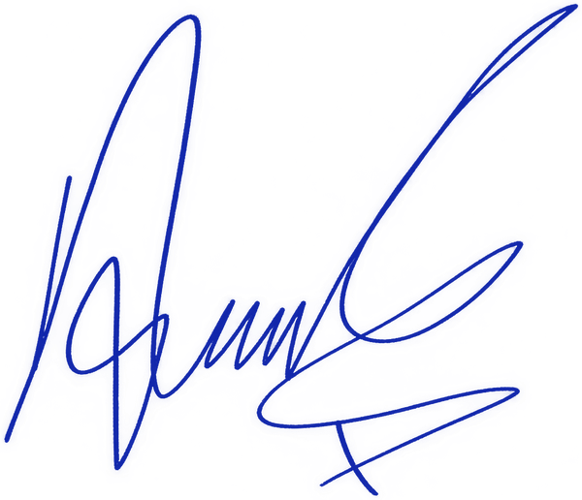 |  | 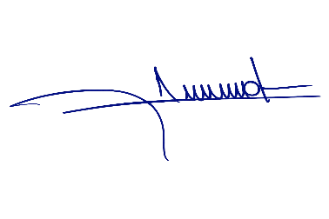 |  | 

